Toán
LUYỆN TẬP – TRANG 99
I. YÊU CẦU CẦN ĐẠT.
1. Yêu cầu cần đạt về kiến thức, kĩ năng:
- Củng cố kĩ năng nhân, chia phân số
- Rèn kĩ năng giải được một số bài toán thực tế liên quan đến nhân chia phân số
- Phát triển năng lực tư duy và lập luận toán học.
- Vận dụng bài học vào thực tiễn.
2. Yêu cầu cần đạt về năng lực, phẩm chất:
- Năng lực tự chủ, tự học: Biết tự giác học tập, làm bài tập và các nhiệm vụ được giao.
- Năng lực giải quyết vấn đề và sáng tạo: tham gia tốt trò chơi, vận dụng.
- Năng lực giao tiếp và hợp tác: Phát triển năng lực giao tiếp trong hoạt động nhóm.
- Phẩm chất nhân ái: Có ý thức giúp đỡ lẫn nhau trong hoạt động nhóm để hoàn thành nhiệm vụ.
- Phẩm chất chăm chỉ: Có ý thức tự giác học tập, trả lời câu hỏi; làm tốt các bài tập.
- Phẩm chất trách nhiệm: Biết giữ trật tự, lắng nghe và học tập nghiêm túc.
II. ĐỒ DÙNG DẠY HỌC.
- Kế hoạch bài dạy, bài giảng Power point, ti vi, máy tính, máy soi.
- SGK và các thiết bị, học liệu phục vụ cho tiết dạy.
III. HOẠT ĐỘNG DẠY HỌC.
Hoạt động của giáo viên | Hoạt động của học sinh
1. Khởi động:
- Mục tiêu:
+ Tạo không khí vui vẻ, khấn khởi trước giờ học.
+ Kiểm tra kiến thức đã học của học sinh ở bài trước.
- Cách tiến hành:
- GV tổ chức trò chơi để khởi động bài học.  + Câu 1: Nêu cách nhân hai phân số  + Câu 2: Nêu ví dụ tìm kết quả  + Câu 3: Nêu cách chia hai phân số  +Câu 4: nêu ví dụ và tìm kết quả  - GV Nhận xét, tuyên dương.  - GV dẫn dắt vào bài mới | - HS tham gia trò chơi  + Trả lời:  Muốn nhân hai phân số : ta nhân tử số với tử số, mẫu số với mẫu số .  +  $$\frac{4}{9}×\frac{2}{8}=\frac{8}{72}=\frac{1}{9}$$  + Muốn chia hai phân số ta nhân với phân số thứ hai đảo ngược  +  $$\frac{3}{4}: \frac{5}{7}=\frac{3}{4}×\frac{7}{5}=\frac{21}{20}$$  - HS lắng nghe.
2. Thực hành luyện tập
- Mục tiêu:
+ Vận dụng giải toán nhân chia phân số
₊Thực hành giải được một số bài toán thực tế liên quan đếnnhân chia phân số .- Cách tiến hành:
Bài 1/99 Chọn kết quả trong mỗi phép tính.?  -Làm cá nhân  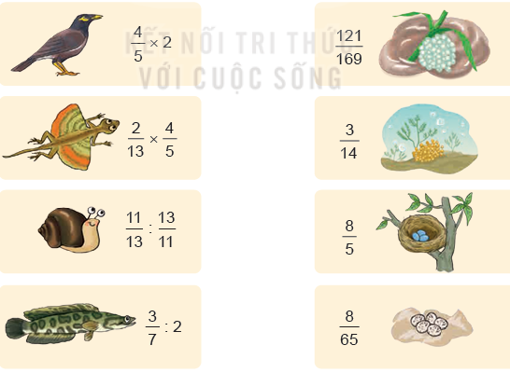  -GV cho học sinh đọc yêu cầu đề bài nêu cách giải ,Tìm ở trứng cho mỗi con vật – tính và nối con vật tới ổ trứng tương ứng ,Cho Hs làm vở  - GV nhận xét, Củng cố lại cách nhân, chia, trừ phân số .  Bài 2/100: Tính bằng cách thuận tiện.  . (Làm việc cá nhân)  - GV gọi HS nêu đọc đề nêu miệng cách tính, làm vở và phiếu nhóm, đại diện trình bày chia sẻ trước lớp  a.$\frac{2}{13}×\frac{22}{5}×\frac{13}{2}$  b.$\frac{3}{5}×\frac{6}{7}+\frac{6}{7}×\frac{3}{5}$  - Đôi vở so sánh kết quả, nhận xét lẫn nhau.  - GV Nhận xét, tuyên dương nhóm làm tốt..  Bài 3/100: Số? (Làm việc nhóm đôi )  Từ một chiếc vại ban đầu đựng 15 lít tương, người ta rót vào tất cả các lọ nhỏ có trong hình, mỗi lọ $\frac{3}{4}$ lít trong vải còn lại ? l tương.  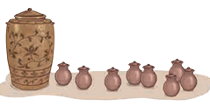  - GV gọi HS nêu Mỗi lọ tương nhỏ đựng hết bao nhiêu ml tương? Và có bao nhiêu lọ tương nhỏ và cách tìm.  a. Tính 8 lọ tương hết bao nhiêu ml?  8 lọ hết bao nhiêu lít?  cCòn lại bao nhiêu lít?  - Cho Học sinh làm vở  - Đổi vở soát theo nhóm bàn trình bày kết quả, nhận xét lẫn nhau.  - GV nhận xét chung, tuyên dương chấm đánh giá một số vở học sinh.  * Gv củng cố cách đổi đơn vị đo dung tich sml ra lít liên quan đến phân số  Bài 4/100.(làm nhóm đôi)  5 nay ông nội của Việt 72 tuổi. Tuổi của Việt bằng $\frac{1}{8}$ tuổi của ông nội. Anh Chúc lớn hơn Việt 5 tuổi. Hỏi năm nay anh Chúc bao nhiêu tuổi?  - GV gợi ý hỏi học sinh các bước tính , làm vở,, 1em làm bảng lớp và chia sẻ cách tính/  Gv gợi ý  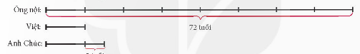- Gv nhận xét tuyên dương .  Bài 5/100Tìm phân số thích hợp? .(làm nhóm 4)  Hình dưới đây cho biết chiều rộng và diện tích của các hình chữ nhật nhỏ. Chiều dài của hình chữ nhật lớn nhất trong hình là ?cm .  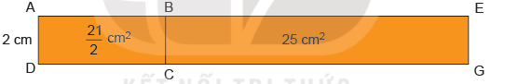-Giáo viên cho học sinh đọc đề. Khai thác đề bài. tìm phép tính giải . Tìm đáp số. Làm vở. Một học sinh giải thích. Trước lớp. Lớp nhận xét bổ sung.  Giáo viên nhận xét tuyên dương.  * Gv củng cố cách tính chiêu fdài hình chữ nhật khi biết diện tích và chiều rộng | - HS thực hiện theo GV yêu cầu  Làm vở :  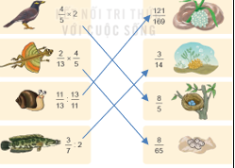  - HS nêu lại cách nhân chia, cộng ,trừ phân số.  - 2,3 HS nối tiếp đọc bài .Học sinh nêu miệng cách làm, làm vở, 1 em làm phiếu nhóm ,chia sẻ cách làm trước lớp  a.$\frac{2}{13}×\frac{22}{5}×\frac{13}{2}=\frac{2}{13}×\frac{13}{2}×\frac{22}{5}=1×\frac{22}{5}=\frac{22}{5}$  b.$\frac{3}{5}×\frac{6}{7}+\frac{6}{7}×\frac{3}{5}=\frac{3}{5}×\frac{6}{7}+\frac{6}{7}=\frac{3}{5}×\frac{12}{7}=\frac{36}{35}$  -HS theo dõi lắng nghe và chữa bài  - 2,3 HS nối tiếp đọc bài .Học sinh trao đổi  $$\frac{3}{4}l= 750 ml$$  750 x8 = 6000ml  6000 ml= 6 lít  15-6=9 l  Học sinh nêu miệng cách tìm và ghi kết quả vào vở  9 lít  Lắng nghe, rút kinh nghiệm, ghi nhớ.  Học sinh đọc đề, trao đổi nhóm bàn – một người hỏi ,1 người đáp  Trả lời miệng  + Tính tuổi của Việt hiện nay  Tính tuổi của anh Chúc  Trình bày vào vở, 1 HS trình bày bảng lớp và giải thích cách làm  Bài giải  Tuổi của Việt hiên nay là:  72 x $\frac{1}{8}= 9 (tuổi)$  Tuổi của Anh chúc lhiện nay là:  9+5 =14 (tuổi)  Đáp số 14 tuổi  -Học sinh theo dõi chữa bài  -2 3 học sinh nối tiếp đọc đề bài.  -Khai thác tìm hiểu đề chọn phép tính.  - Tính diện tích hình chữ nhật lớn?(25+$\frac{21}{2}$ )  Tính chiều dài hình chữ nhật lớn?(Làm nháp nêu kết quả. Điền vở. diện tích tìm được chia cho 2  Học tính độ dài từng hình chữ nhật nhỏ rồi cộng lại với nhau  Phân số phù hợp là  $$\frac{71}{4}$$  Một học sinh đại diện giải thích. Lớp lắng nghe và nhận xét, bổ sung.
3. Vận dụng trải nghiệm.
- Mục tiêu:
+ Củng cố những kiến thức đã học trong tiết học để học sinh khắc sâu nội dung.
+ Vận dụng kiến thức đã học vào thực tiễn.
+ Tạo không khí vui vẻ, hào hứng, lưu luyến sau khi học sinh bài học.
- Cách tiến hành:
- GV tổ chức vận dụng bằng các hình thức như trò chơi, hái hoa,...sau bài học để học sinh nhận biết chia phân số cho số tự nhiên và chia số tự nhiên cho phân số :  - Nêu cách tính chiều dài hình chữ nhật khi biết diện tích và chiều rộng ta làm như thế nào?  -Nêu cách tính chiều rộng hình chữ nhật khi biết diện tích và chiều dai ta làm như thế nào?  - Vận dụng tính cạnh hình vuông khi biết diện tích ta làm thế nào?  - Nhận xét, tuyên dương.  - Hướng dẫn chuẩn bị bài sau bài 66 :Luyện tập chung trang 101 | - HS tham gia để vận dụng kiến thức đã học vào thực tiễn.  - Lấy diện tích chia cho chiều rộng.  - Lấy diện tích chia cho chiều dài  - Học sinh nêu tifm số nào nhân chính nó để được bằng số đo diện tích thì số đó chính là cạnh hình vuông  - HS lắng nghe để vận dụng vào thực tiễn.
IV. ĐIỀU CHỈNH SAU BÀI DẠY:
...........................................................................................................................................
-----------------------------------------------------------

